IV Domingo do Advento C 2021

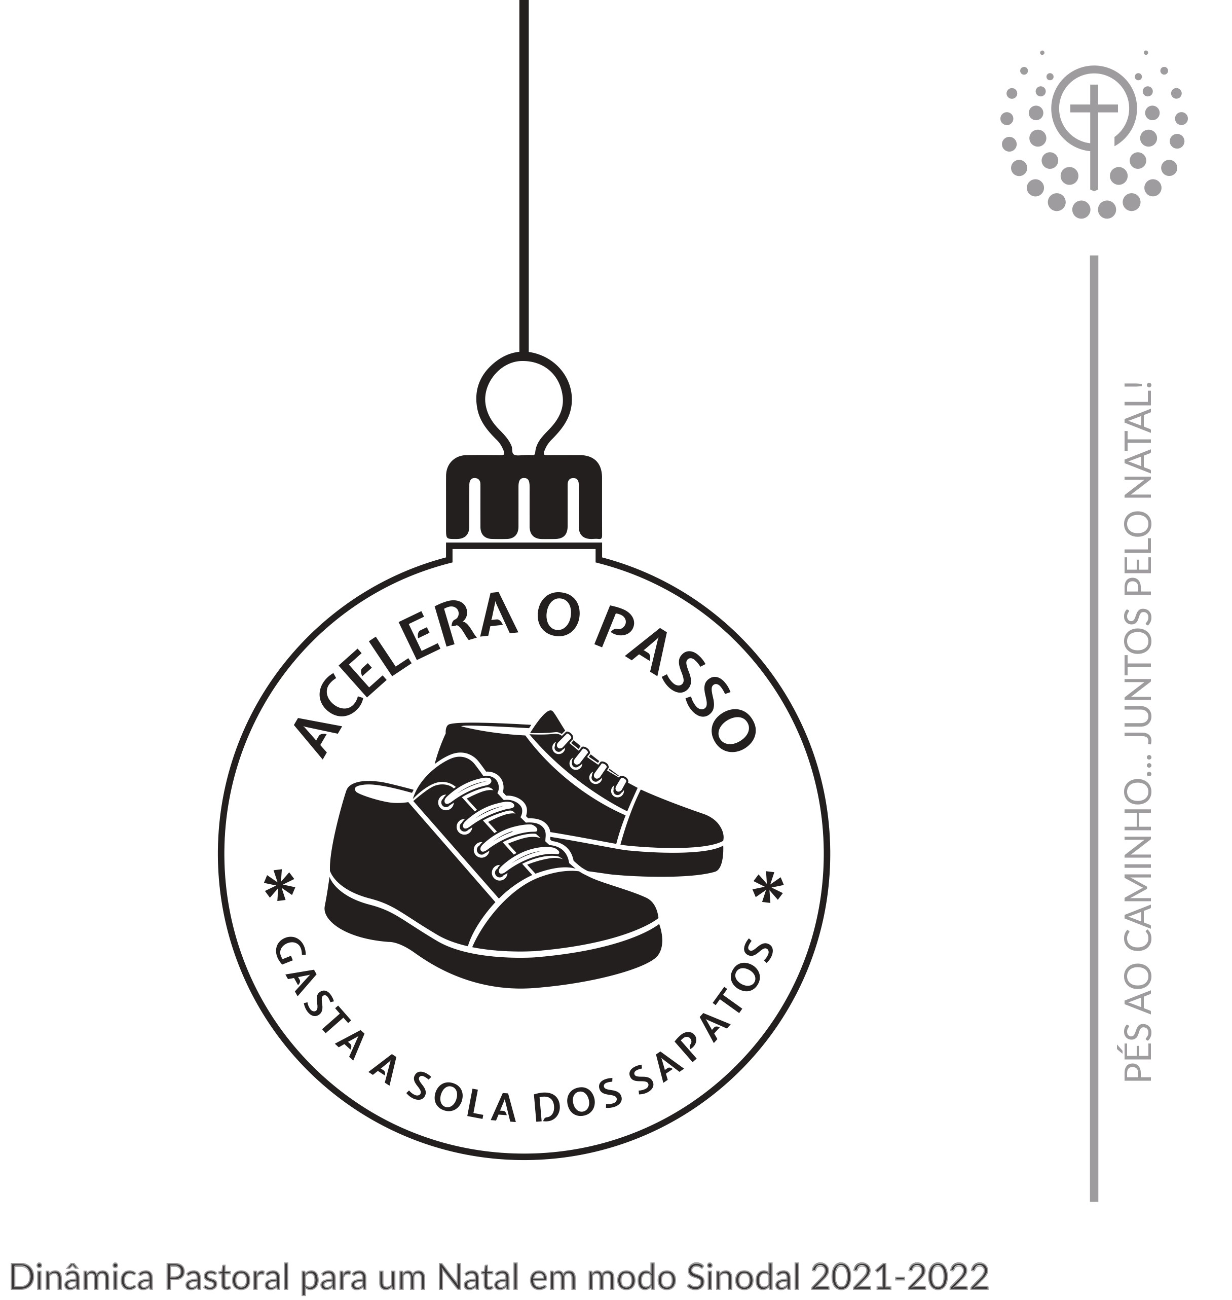

Maria pôs-se a caminho!
Lc 1,39-45
RITOS INICIAIS

Monição inicial
P. Pés ao caminho. Juntos pelo Natal. Este é o lema da nossa dinâmica pastoral, para um Natal em modo sinodal. Para esta última semana do Advento, às portas do Natal, o desafio é este: Acelera o passo! Gasta a sola dos sapatos. Deixemo-nos mover pelo exemplo de Maria: depois do seu “sim”, que dá origem à estação e à gestação do Natal, Maria percorre 120 km de Nazaré à Judeia, atravessando montanhas, ao encontro da sua prima Isabel. É um caminho de gestação e de esperança, pois leva no seu seio o Menino Deus, que Se faz Homem. É um caminho íngreme, desconhecido, mas que Ela percorre com audácia e coragem criativa, pois também nas asperezas do caminho crescem flores brancas de esperança. Com o seu exemplo, a Virgem Maria incita-nos a sairmos de casa, da nossa zona de conforto, para levarmos às periferias do nosso mundo, aos mais sós e distantes, a presença do Senhor.

Rito da coroa do Advento
P. Acendamos a 4.ª vela da coroa do Advento, para que possamos refulgir com o testemunho do amor aos pobres, a fim de que a alegria do Evangelho chegue até aos confins da Terra e nenhuma periferia fique privada da sua luz (cf. EG 288).

Acompanhar o gesto com uma oração e/ou um cântico antes do início e no final da oração. Pode cantar-se apenas a 1.ª parte desta Aclamação, deixando a segunda para o tempo do Natal. Mas pode optar-se também pelo cântico de toda a Aclamação.

Cântico para a coroa do Advento – no princípio da oração
Levanta-te, povo peregrino! Pés ao caminho, com a pressa do amor!
………. pode cantar-se esta 2.ª parte apenas quando chegar o tempo do Natal……
Juntos pelo Natal, todos irmãos! Caminhemos alegres, à luz do Senhor.
Oração ao acender a 4.ª vela da coroa do Advento
(inspirada na Alocução do Papa Francisco, no final do mês de maio de 2013)

Maria, Mulher da escuta,
abre os nossos ouvidos;
faz com que saibamos ouvir a Palavra do teu Filho Jesus,
no meio das mil palavras deste mundo;
faz com que saibamos ouvir a realidade em que vivemos,
cada pessoa que encontramos,
especialmente quem é pobre e necessitado,
quem se encontra em dificuldade.

Maria, Mulher da decisão,
ilumina a nossa mente e o nosso coração,
a fim de que saibamos obedecer
à Palavra do teu Filho Jesus, sem hesitações;
concede-nos a coragem da decisão,
de não nos deixarmos arrastar
para que outros orientem a nossa vida.

Maria, Mulher da ação,
faz com que as nossas mãos e os nossos pés
se movam «apressadamente»
rumo aos outros, para levar a caridade
e o amor do teu Filho Jesus,
para levar ao mundo,
como Tu, a luz do Evangelho. Amém!

Cântico para a coroa do Advento – no final da oração | Oração coleta
LITURGIA DA PALAVRA
1.ª Leitura | Salmo Responsorial | 2.ª Leitura | Aclamação ao Evangelho | Evangelho

Nota: Na Missa com Catequese, a 2.ª leitura poderá ter uma fórmula mais breve.

Leitura da Epístola aos Hebreus

Irmãos:
Ao entrar no mundo, Cristo disse:
«Não quiseste sacrifícios nem oblações,
mas formaste-Me um corpo.

Então Eu disse:
‘Eis-Me aqui;
no livro sagrado está escrito a meu respeito:
Eu venho, ó Deus, para fazer a tua vontade’».

É em virtude dessa vontade
que nós fomos santificados
pela oblação do corpo de Jesus Cristo,
feita de uma vez para sempre.

Palavra do Senhor.

Homilia no IV Domingo do Advento C 2021

1. Acelera o passo. Gasta a sola dos teus sapatos! É o grande desafio da Visitação de Maria, para esta 4.ª semana do Advento, a mais próxima do Natal, com estradas e caminhos mais movimentados, por viagens de visita e de encontros familiares. O Evangelho dá-nos conta da santa viagem de Maria, na sequência e por consequência do seu sim à Palavra de Deus. Depois do seu eis-me aqui, Maria pôs-se imediatamente a caminho e dirigiu-se apressadamente para a montanha, em direção a uma cidade de Judá, ao encontro da prima Isabel. Perante a novidade da situação, Maria não se refugia nos esquemas, seguranças e planos do passado. Levanta-se e parte por um caminho novo. Num momento em que seria mais natural cuidar da sua gravidez, na segurança da sua casa, preparando o enxoval… ou esconder-se, assustada com a crise que sobre Ela se abateu, Maria, movida pelo Amor que a habita, põe pés ao caminho, acelera o passo, sem medo de gastar a sola dos sapatos. Maria, de facto, não se deixa confinar nos seus problemas. Ela carrega no seu ventre Jesus Cristo, o Amor em carne viva, e leva, na pressa dos seus pés a caminho, a caridade fraterna que O manifesta aos outros. Neste novo normal da sua vida, Maria não se aquieta passivamente. Decide. Atua. A viagem constitui uma forma clara e comprometida de resposta do amor ao amor de Deus.

2. Deste modo, Maria desafia-nos a levantarmo-nos, a acelerarmos o passo, a gastarmos a sola dos sapatos, para levarmos aos outros o Amor vivo, com sinais de um Amor em ação. Com Maria, aprendemos a caminhar em direção às margens da vida, para vermos a realidade com os próprios olhos, para tocarmos e nos deixarmos tocar por essa realidade e arregaçarmos as mãos, prontos a fazer o que é preciso e a fazê-lo sem demora, o mais depressa possível, porque os pobres não podem esperar. Este é o tempo de agir e de reagir, de forma criativa, para que o amor dê forma concreta à esperança, em gestos de proximidade, de partilha, de escuta, de bondade, de entreajuda, de misericórdia e compaixão. Na verdade, nesta pandemia e depois dela, só “existem dois tipos de pessoas: aquelas que cuidam do sofrimento e aquelas que passam ao largo; neste momento, quem não passa ao largo, ou está ferido ou carrega aos ombros algum ferido” (cf. FT 70): os sós, os idosos, as pessoas com deficiência, os que estão de luto. Urgem cristãos que se tornem verdadeiros ministros da consolação! Teremos, pois, de reinventar o nosso modo cristão de ser e de viver: se é verdade que a participação na Eucaristia dominical é um sinal irrenunciável de uma vida cristã consciente e coerente (cf. NMI 36), também deve ser claro para todos que não há, nem pode haver, um católico praticante sem um compromisso cívico, social, caritativo, sem a prática concreta do serviço, do voluntariado, da partilha, do cuidado dos outros. E isso começa com os de nossa casa e alarga-se a todos os outros que, não sendo do nosso sangue, são nossos irmãos, membros da mesma família humana, membros do mesmo Corpo de Cristo, a quem é preciso lavar, alimentar, medicar, amparar, acompanhar. Precisamos de uma nova fantasia da caridade (NMI 50), de uma caridade criativa, para responder às necessidades, sem deixar ninguém para trás.

3. Irmãos e irmãs: revisitemos o nosso plano de visitas e de viagens, para os próximos dias natalícios. Cada um deixe ressoar dentro de si estas perguntas, para rescrever as respostas no seu Bilhete-postal à Família Natal: “Quem vais visitar neste Natal? Quais são os mais distantes de quem precisas de te aproximar”? Em processo sinodal, interroga-te e responde na tua Carta Sinodal ao Papa Natal: “Quem são hoje os mais distantes da Igreja? Como pode a Igreja, através de ti, chegar até eles”?

Talvez o Espírito Santo, o teu verdadeiro GPS (Guia Permanente da Santidade), refaça a rota dos teus caminhos e te dê o impulso novo que ainda te faltava. Então, acelera o passo. Gasta a sola dos teus sapatos. Nos passos de Maria, pés ao caminho. Juntos pelo Natal.
Oração dos fiéis
P. Ao aproximarem-se as festas do Natal, somos impelidos pelo exemplo da Virgem Santa Maria e, movidos pela mesma pressa do amor, a partilhar o dom de Cristo vivo, em palavras e gestos concretos de serviço, ternura e proximidade. Porque não podem0s fazer este caminho sozinhos, nem às cegas, nós invocamos-Te, cantando (rezando):

R. Vem, Senhor, vem depressa. Acende a Tua luz nos passos do nosso caminho!

- Pela Igreja em processo sinodal: para que aprenda de Maria os passos da escuta humilde, da decisão determinada e da ação transformadora, para que todos juntos possamos prosseguir por um caminho novo e vivo. Invoquemos.

- Pelos que governam: para que se deixem mover e comover pelos mais pobres e deserdados deste mundo, acelerando os passos e oferecendo gestos concretos de resposta criativa às urgências deste tempo. Invoquemos.

- Pelos jovens, que se preparam para a Jornada Mundial da Juventude: para que sigam o exemplo de Maria, partilhando com todos a alegria do Evangelho vivo e manifestando-O em gestos concretos de serviço. Invoquemos.

- Pelas mulheres grávidas, portadoras da esperança num mundo renovado: para que nunca se sintam sozinhas, na gestação dos seus filhos, mas possam contar com a proximidade de todos. Invoquemos.

- Por todos nós: para que, movidos pela pressa do amor, aceleremos os nossos passos e gastemos a sola dos sapatos, saindo ao encontro dos mais distantes, sós e excluídos da família, da sociedade e da Igreja. Invoquemos.
P. Senhor, nosso Deus e nosso Pai, que nos deste na Virgem Maria um modelo de audácia criativa e da pressa do amor, dá-nos a santa ousadia de acelerarmos os nossos passos, de percorrermos novos caminhos de saída, para que a alegria do Evangelho chegue a todos os confins da Terra e nenhuma periferia fique privada da sua Luz. Por N.S.J.C., Teu Filho, na unidade do Espírito Santo.
R. Ámen.

LITURGIA EUCARÍSTICA

Apresentação dos dons | Cântico de Ofertório | Oração sobre as oblatas | Prefácio do Advento 2/A | Santo | Oração Eucarística II | Aclamação (cantada): Mistério da Fé para a salvação do mundo | Oração Eucarística II (cont.) | Ritos da Comunhão
RITOS FINAIS
PERGUNTAS SOBRE A ALEGRIA DO AMOR EM FAMÍLIA
Bilhete-postal da Família Natal
4.º Domingo do Advento
Quem vais visitar neste Natal?
Quais são os mais distantes de quem precisas de te aproximar?
PERGUNTAS SOBRE O ESTILO SINODAL DA IGREJA
Carta Sinodal ao Papa Natal
4.º Domingo do Advento
Quem são hoje os mais distantes da Igreja?
Como pode a Igreja, através de ti, chegar até eles?

Bênção | Despedida
Diácono: Pés ao caminho. Juntos pelo Natal, ide em paz e que o Senhor vos acompanhe. R. Graças a Deus.

Oração para a bênção da mesa | 19.12.2021 | IV Domingo do Advento C

Guia:
Senhor, vem depressa,
alegra-nos e enche de luz esta casa,
com a Tua visita, a Tua presença,
o Teu amor sempre vivo e ativo,
no meio e por meio de todos nós.
Senhor, vem depressa,
acende a Tua luz nos passos
do nosso caminho novo
e move-nos com a pressa do amor,
para sairmos ao encontro
dos ausentes e dos distantes,
onde realmente Te fazes presente.
R. Ámen.

Imagens em anexo

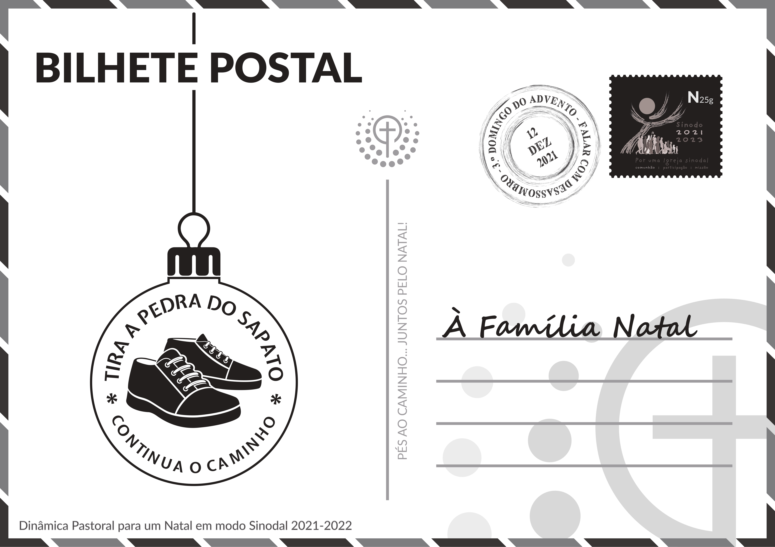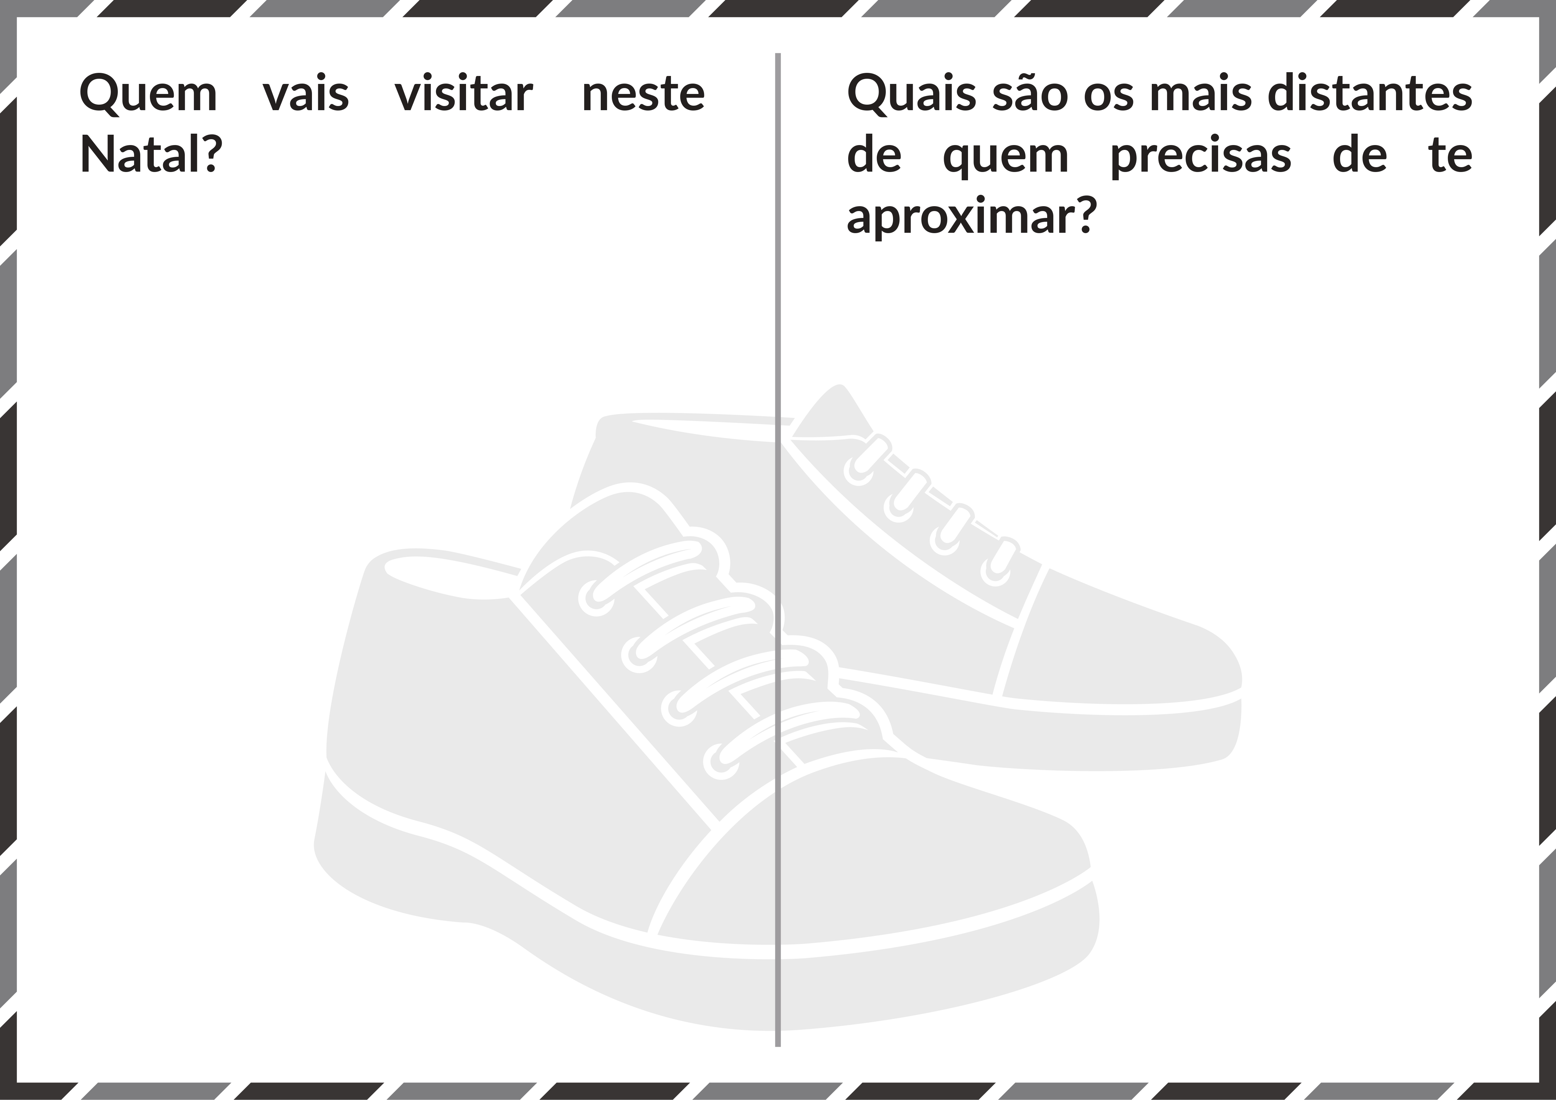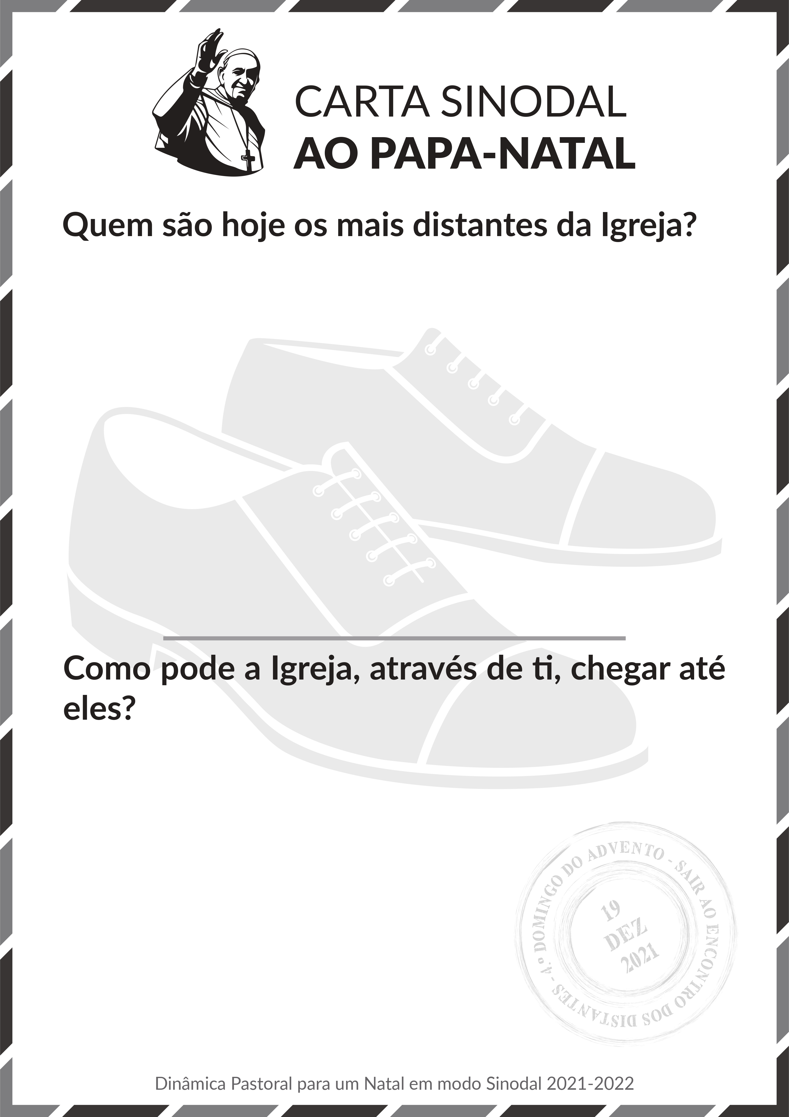

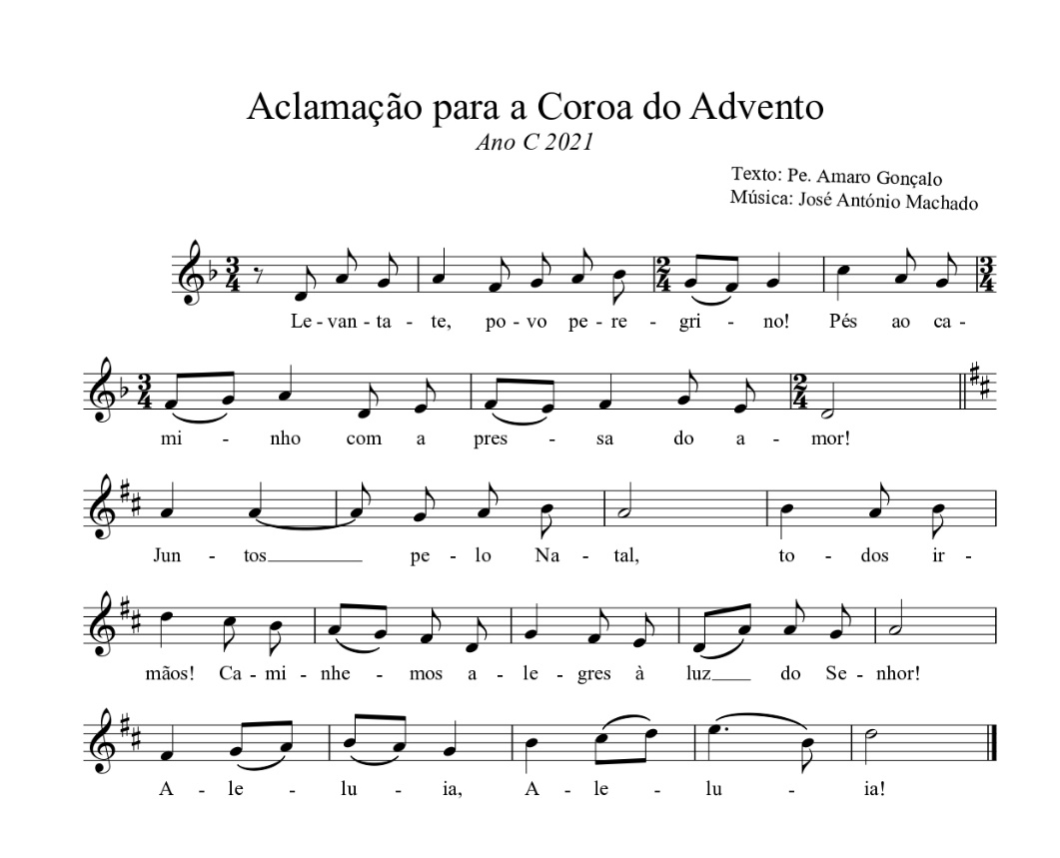

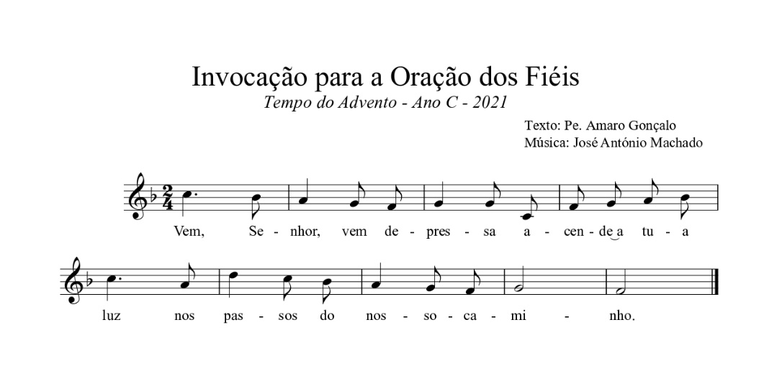

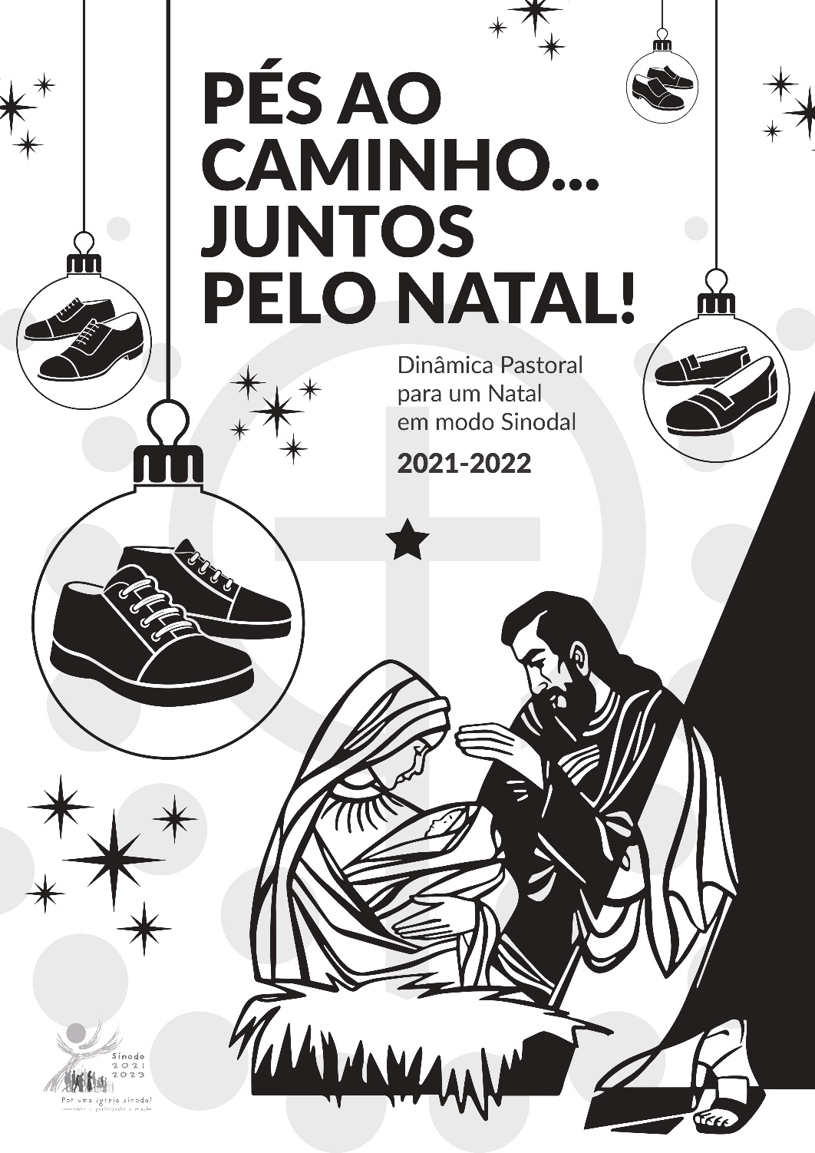

Homilia no IV Domingo do Advento C 2018

1. Presépio, lugar de encontro para todos. Com este lema, percorremos a primeira etapa desta caminhada, que tão depressa nos trouxe do Advento às portas do Natal. Se o Presépio é lugar de encontro para todos, torna-se ainda mais urgente torná-lo presente a quem está mais longe e precisa de ajuda. Por isso, Maria não podia ficar em casa, a olhar para o seu próprio umbigo, ou a esfregar a barriga de contente. Depois de ter recebido a graça de ser a Mãe do Verbo encarnado, Maria não guardou para Si aquele presente; sentiu-Se responsável e partiu, saiu da sua casa e foi, apressadamente, visitar a sua parente Isabel que precisava de ajuda; cumpriu um gesto de amor, de caridade e de serviço concreto, levando a presença de Jesus que trazia no seu ventre. E apressou-Se a fazer este gesto!

2. O gesto de Maria evidencia, na prática, o que é isto de ser discípulo missionário, também em tempo de Natal. Aquela que recebeu o dom mais precioso de Deus, como primeiro gesto de resposta, põe-Se a caminho para servir e levar Jesus. Não é outra a nossa missão, nestes dias de grande correria: ter a ousadia de transmitir a alegria de Cristo aos nossos familiares, aos nossos companheiros, aos nossos amigos, a todas as pessoas. Façamo-lo, sem delongas, mas com palavras visíveis, com gestos simples, concretos e generosos de serviço, de atenção e de proximidade! Maria desafia-nos sempre a sair, para que cada homem e cada mulher possam encontrar o Senhor!

3. Em vésperas de Natal, aprendamos destas mulheres grávidas o segredo do encontro, em que Cristo está sempre no centro; um encontro que não esbarra numa multidão de palavras, que não se perde num discurso infindável. É um encontro em que se comunica o mistério da vida, em que se partilha, num simples abraço, o segredo da alegria: a presença escondida do Senhor.

4. Não raro vivemos sós, no meio de multidões, sem termos tempo para ouvir nem gente para nos escutar e compreender. Não raro falamos de coisas fúteis e o nosso encontro degenera em maior vazio. É preciso aprender a partilhar a vida interior. Façamos das nossas visitas e encontros de Natal momentos de partilha das coisas da nossa vida. Partilha da interioridade, das angústias e surpresas que tecem a nossa existência, das nossas histórias de vida, das nossas histórias de Natal. Que a curiosidade e a saudade não degenerem em conversa fiada à mesa. Não nos falte espaço para acolher, nem silêncio para segredar.

5. Queridos irmãos e irmãs: somos chamados, neste tempo, a anunciar a Boa Nova do Natal e a promover, com alegria, esta cultura do encontro. Fixemos os olhos em Maria, que nos move a sair da nossa zona de conforto ao encontro de tantos irmãos e irmãs, que estão na periferia, que têm sede de Deus e não têm quem lh’O anuncie, que precisam dos nossos gestos de amor, para aprender de cor as cores do Natal.

Que a Virgem Maria, Nossa Senhora da Prontidão, seja nosso modelo na construção do Presépio, como lugar de encontro para todos!

OUTROS TEXTOS E HOMILIAS
IV DOMINGO DO ADVENTO C

Homilia no IV Domingo de Advento C 1994

1. Duas mulheres... No silêncio do coração, uma e outra albergam um segredo difícil de comunicar, o segredo mais íntimo e mais profundo que uma mulher pode experimentar: a espera de um filho. Isabel sente dificuldade em o dizer, por causa da idade. Maria, mais, porque não pode explicar a ninguém o mistério que a habita. Uma e outra, experimentam assim a solidão. Maior a solidão de Maria. Por isso ela se põe a caminho «apressadamente». Sente necessidade de se encontrar com alguém que a entenda. E intuiu pelas palavras do anjo que Isabel, a prima, é a pessoa mais indicada. Vai depressa não só para ajudar a prima, mas para se deixar ajudar por ela. E é o encontro. «Entrou em casa de Zacarias e saudou Isabel»! Maria saúda a prima, não se esbarra na pressa de dizer tudo e a seu respeito. Não toma o tempo da conversa para si. Mas tem em atenção a prima.
2. E esta atenção atinge um efeito extraordinário: «Quando Isabel ouviu a saudação de Maria, o menino exultou-lhe no seio». Isabel percebeu que tinha sido compreendida até ao mais profundo de si. E o que antes era, para ela, temor, torna-se agora fonte de alegria. Alegra-se pelo filho. E ainda aqui, também Isabel em vez de dizer algo sobre si mesma, ouve Maria e felicita-a. «Bendita és tu entre as mulheres». Imaginamos também a alegria de Maria e o seu espanto. Sem dizer palavra, ela sente-se compreendida, acolhida, reconhecida, amada e exaltada... «Bem-aventurada aquela que acreditou no cumprimento de tudo quanto lhe foi dito da parte do Senhor». Aquilo que parecia não ser entendido por ninguém é reconhecido imediatamente pela prima.
3. O mistério da visitação fala-nos assim de uma compenetração de vivências, de um acolhimento recíproco e discreto. Esta visita é o «encontro» de duas mulheres, que não esbarra numa multidão de palavras, que não se prende num discurso infindável. Mas um encontro em que se comunica a vida, o segredo do mistério de Deus, a presença do Senhor. Comunicar é isto mesmo: cada uma quer acolher a outra e cada uma quer partilhar o segredo do dom recebido. Cada uma dá de si, acolhendo a outra, e dá com alegria, suscitando em quem recebe o dom da festa.

4. Em vésperas de Natal, num tempo de visitas à família, havemos de aprender aqui o segredo do encontro, a arte simples de comunicar. Não raro, vivemos sós, no meio de multidões, sem termos tempo para ouvir nem gente para nos escutar e compreender. Não raro falamos de coisas fúteis e o nosso encontro degenera em maior vazio. Que o tempo de Natal seja tempo de acolhermos aqueles que nos precisam de falar, de nos dizer das suas vidas e aflições, dos seus segredos de sucesso e fragilidade. Não nos falte espaço para acolher, nem silêncio para segredar...

5. Um rosto disposto a acolher, um coração pronto para ouvir, é bastante para que o outro nos fale de si, até sem dizer palavra. Uma visita é já uma palavra de amor. No amor as palavras sobram. E os gestos falam.

Foi afinal no abraço de duas mulheres que se revelou o rosto e o mistério do amor feito Carne e Vida! Deus visitou o seu Povo!

Homilia no IV Domingo de Advento C 1997

I. Uma visita às portas do Natal. A correr, que o coração apertado de Maria procura pouso e repouso. E o abraço de duas mulheres. Numa simples troca de olhares, dizem todo o segredo que as envolve. Lá, bem dentro de si mesmas, sem falar, saltam de alegria seus meninos. O quadro da Visitação é, sem sombra de dúvida, uma cena maravilhosa do Espírito Santo. É Ele que move todas as personagens. Como vamos ver:

1. Possuída pelo Espírito, Maria vê gerar-se no seu seio virginal o Filho de Deus. E não pode conter na sua solidão a surpresa divina do milagre silencioso do Amor. Sai de casa, liberta do temor que a angústia. E, tocada pela graça do Espírito, procura a confidente da novidade inaudita. Na prima Isabel, Maria encontra braços abertos, como os dela, para dar e receber, para se ajudar e servir. A comunicação do Amor põe aos saltos o filho da velhice, o profeta do tempo novo: João Baptista.

2. Isabel, também ela, visitada pelo inesperado, deixa-se contagiar pelo Espírito que está em Maria. E, cheia do Espírito Santo, plena d’Aquele Amor divino que se comunica, que se recebe para ser dado, a prima exclama: «Bendita és tu entre as mulheres e bendito é o fruto do teu ventre!». Reconhece-se assim visitada pelo mistério singular de uma Mulher «bendita» a quem Deus escolheu por Mãe. Mistério de um Menino, fruto de um Amor Único, sem mácula de geração humana. Os olhos da prima contemplam extasiados o prodígio de uma maravilha sem igual. E, por isso, Isabel sente a graça de se tornar testemunha e confidente de tão grande obra do Amor de Deus. «Donde me é dado que venha ter comigo a Mãe do meu Senhor?».

II. Estamos diante de um acontecimento que, na simplicidade do seu lado tão feminino e tão humano, manifesta a novidade do Espírito Santo, Senhor que dá a Vida. Que a uns faz correr, a outros saltar, a todos louvar e servir na alegria. A poucos dias do Natal, somos convidados a viver segundo o espírito que o Espírito nos inspira:

1. Partilhar a vida interior. Fazer das nossas visitas e encontros de Natal momentos grandes de partilha das coisas pequenas. Partilha da interioridade, do mistério da vida, das suas angústias e surpresas. Partilha dos corações, que se cruzam num abraço, que se entendem num olhar profundo. Que a curiosidade e a saudade não degenerem em conversa fiada de feira de novidades. Em vez do frenesim de um Natal pré-fabricado, haja pressa de ir até onde nos leva o coração...

2. Manter o espírito de maravilhamento e de espanto, de surpresa e de encanto, face ao acontecimento do Natal. É Deus que visita o seu Povo. Não é um Deus vestido de Pai Natal. Mas um Deus revestido da nossa pela humana, à mercê da nossa ternura.

3. Dobrar o joelho, a cerviz e o coração, como criaturas humildes que nem mereciam tal graça. Para que a alegria do Espírito possa tomar-nos por dentro e fazer-nos sair apressadamente ao encontro d’Aquele que vem até nós. E está connosco.
Homilia no IV Domingo de Advento C 2000

I. «Donde me é dado que venha ter comigo a Mãe do meu Senhor»?

1. Às portas do Natal, Isabel recebe uma visita. Sem consoada nas mãos, Maria chega apressada a casa de Zacarias, mais para consolar, do que para consoar. Em Isabel, procura e encontra a confidente da novidade inaudita. Ela é a primeira mensageira da Boa Nova do Filho de Deus, que guarda como tesouro escondido dentro de si, mas não reserva para si.

2. Esquecida de si, Maria corre, supera dificuldades, anuncia a Boa Nova, saúda e felicita a prima, estremece de alegria, acompanha, ajuda e serve. Na sua pressa e no seu caminho, Ela avança como Arca da Nova Aliança, trazendo enrolada nas suas entranhas a Palavra de Deus, que no seu ventre se faz carne e forma Corpo... E é esta a prenda que Maria troca com sua prima. Esta é a caridade de Maria, que começa pelo anúncio da Boa Nova e acaba na partilha da mesma alegria...

3. Por outro lado, também o coração de Isabel bate de emoção com a sua inesperada gravidez. Rebenta de comoção com o fruto bendito do ventre de Maria: Jesus. Mulheres, uma e outra, entendem-se num abraço simples de saudação. «Maria saudou Isabel». Numa demorada troca de olhares, dizem todo o segredo que as envolve. Partilham o seu mundo mais íntimo e profundo. Mas, no meio e no centro de tudo, está Jesus, que fala pela boca de Maria e faz saltar de alegria João Baptista, que viria a ser a voz da sua Palavra. Na prima Isabel, Maria encontra ouvidos e braços abertos, como os d’Ela, para dar e receber, para ajudar e servir. Esta é a caridade de Isabel, a tão difícil caridade de saber ouvir, acolher, felicitar e bendizer.

II- Talvez este episódio, onde sobressai a caridade de Maria e Isabel, nos possa ajudar a viver o tempo de Natal, que está aí, mesmo à nossa porta, sem o folclore de uma certa caridade. Caridade sem entranhas de amor e que estranhamente só se mexe por esta época. Assim à luz do mistério da Visitação:

1. Tenhamos em conta que a primeira prenda a levar aos pobres e aos infelizes é, em primeiro lugar, a Boa nova, o anúncio alegre do nascimento de Jesus, a notícia da salvação, que encarna no coração de cada Homem e se destina a transformar a vida de cada um. O Menino Jesus é a grande prenda a levar aos outros e a fazer chegar sobretudo aos mais pobres, àqueles para quem a vida, como um beco sem saída, perdeu a sua alegria e o seu sentido. Faz bem mais falta aos pobres este anúncio de salvação, este Menino Jesus, do que a publicidade do Pai Natal e a “boda” de uma certa caridade, pronta a encher estômagos na Noite de Natal, para os deixar esfriar depois, no vazio de tantas noites geladas de solidão.

2. Os votos de boas festas, que trocamos entre nós, não calem os gemidos do Menino Jesus, nem escondam a presença do Menino, o único capaz de nos fazer saltar de alegria! No meio dos nossos encontros e no centro das nossas visitas de Natal, esteja Jesus Cristo. Que Ele nos reconcilie e aproxime uns dos outros, também entre famílias, que porventura deixamos de visitar...
3. Façamos das nossas visitas e encontros de Natal momentos grandes de partilha das coisas pequenas e essenciais. É essa a caridade de Maria e de Isabel. Partilha da interioridade, do mistério da vida, escuta das suas angústias e surpresas. Partilha dos corações, que se cruzam num abraço, que se entendem num olhar profundo.

Assim o Natal será realmente a manifestação da beleza e da ternura de Deus...que visitou e redimiu o seu Povo.

HOMILIA NO IV DOMINGO DE ADVENTO C 2003

Às portas do Natal, somos acolhidos, à entrada do Presépio, pela figura de Maria. Também ela bate à porta da prima, para uma troca de presentes. Leva-lhe a feliz notícia do Deus Santo, que tomou o seu Corpo para nele se fazer Menino. E recebe da prima uma grande felicitação, pela sua fé, pelo seu acolhimento puro e incondicional à graça de Deus! Diríamos que, neste encontro de duas mulheres, no centro das atenções e a fazer pular corações, está o Menino Deus. Está presente. É ele o presente, por quem uma e outra esperam juntas.

Depois de uma caminhada de Advento, abertas as portas da espera, da preparação, da alegria e do acolhimento, somos convidados, dentro de dias a entrar e a visitar o Presépio. Vou dar-vos quatro chaves, que vos permitirão entrar e permanecer, sair e voltar ao Presépio de Belém, como quem está em casa.

1. Uma chave para a porta que dá para as traseiras: o Senhor vem; de onde e como, não sabemos. Vem naqueles que nem se atrevem a aproximar-se da porta principal. Atenção que o curral do Presépio ainda não foi deitado abaixo, nem sofreu obras de beneficiação.

2. Uma chave para a porta que dá para o interior: o Senhor é-nos mais íntimo a nós, que nós a nós próprios. Ele penetra o mais profundo da nossa alma. Por aí, Ele entra na casa da nossa vida, pela via do acolhimento e do recolhimento, do silêncio e da oração. Cuidado com o barulho, que podem acordar e perturbar o Menino.

3. Uma chave para a porta de comunicação (a que dá para o exterior) que foi entaipada, rebocada, a que dá para aquilo que se passa à nossa volta: naqueles que nos estão mais próximos, que são também os que nos são mais estranhos; o Senhor bate à nossa porta. E às vezes vem do andar imediatamente acima, abaixo ou ao lado.

4. Uma chave para a porta principal, a da frente, a porta do acolhimento: Foi nesse umbral que Jesus, Maria e José foram repelidos por nós. Não hesitemos em deixá-Los entrar, decididamente, na nossa vida, no nosso mundo!

Saberemos hoje acolher, como Maria e Isabel, a visita de Deus que nos entra em Casa? Saberemos ser, hoje, a sua Belém?

Homilia no IV Domingo do Advento C 2006

1. Duas mulheres grávidas, numa visita natalícia, tão íntima, tão feminina e tão cordial. A dada altura, o que salta à vista é a alegria escondida do menino que exulta no seio de Isabel, uma alegria provocada por outro menino que vai crescendo no ventre de Maria. Estas duas mulheres grávidas partilham entre si o dom e o mistério do nascimento de uma criança. Dom, que humildemente ambas testemunham não estarem à altura de merecer. Mistério, cujas razões só o coração feminino da fé podia entender.

2. Elas celebram o dom de uma maternidade original. Maria, a Virgem Mãe, por obra do Espírito Santo, e Isabel, que concebera na sua velhice, uma e outra acolhem o filho como uma graça divina, que ultrapassa, de longe, o fruto da natureza humana. De certo modo, Isabel e Maria advertem-nos para este milagre da vida humana nascente: em qualquer paternidade e maternidade humana, está presente o amor de Deus Criador, que nos ama com amor indefetível e nos chama à vida e à comunhão com Ele. Por isso os pais hão de acolher a criança que nasce, como filho que não é unicamente seu, mas também de Deus. Está fora de dúvida o valor divino de uma vida humana. “Um só coração humano a bater” - dizia o filósofo Pascal – “vale mais que todo o universo visível em expansão”!

3. Diríamos então que a alegria amorosa com que os nossos pais nos acolheram e acompanharam, nos primeiros passos neste mundo, é como que um sinal e um prolongamento sacramental do amor benevolente de Deus, do qual procedemos. A experiência de sermos acolhidos e amados por Deus e pelos nossos pais é mesmo a base sólida, que favorece sempre o crescimento e desenvolvimento autênticos do homem.

4. Vamos pedir ao Menino Jesus, neste Natal, que a notícia da gravidez seja sempre, para a mãe e para o Pai, uma boa nova, uma fonte de alegria. Que o egoísmo conjugal de uma vida a dois ou o medo do futuro, não impeçam o milagre do nascimento de uma criança. Os filhos não são um acessório do casamento ou um peso na família. Sejam acolhidos como rebentos de alegria e promessa de um mundo melhor.

5. A bênção às mães grávidas, que vamos de seguida fazer, exprime a gratidão da mãe, do pai, da família e da Igreja, pelo dom de um filho ou de mais um filho. E manifesta ainda a consciência de que nenhum homem e nenhuma mulher, sozinhos e unicamente com as próprias forças, podem dar aos filhos de maneira adequada todo o amor e todo o sentido da vida. De facto, para poder dizer a alguém "a tua vida é boa, mesmo se eu não conheço o teu futuro", são necessárias uma autoridade e uma credibilidade superiores às que o indivíduo pode ter sozinho. Aqui está a Igreja, aquela família mais vasta que Deus nos dá, com a autoridade que recebeu de Cristo, para ajudar a dar à luz os vossos filhos, como filhos de Deus.

A vossa espera, vigilante e paciente, é o retrato fiel de todos aqueles que verdadeiramente se preparam para celebrar na alegria o nascimento de um Menino, chamado Jesus, que transformou a vida do pai e da mãe e a vida do nosso mundo para sempre!
Homilia no IV Domingo de Advento C 2009
- Uma viagem a toda a pressa! Maria corre pelos caminhos do amor, porque o Espírito de Deus lhe deu um coração largo (Sal.118,32). O mesmo Espírito estimula Maria a "levantar-se" e a partir sem hesitações (cf. Lc. 1, 39), para servir de ajuda à idosa parente. O Menino – é verdade - ainda não lhe nasceu! Mas é o único presente, que Maria leva, bem escondido, no seu seio. E esse mesmo presente torná-la-á bem presente junto da prima Isabel.
- É o próprio Jesus quem "dá força" a Maria, infundindo-lhe o desejo generoso de ir ao encontro da prima, dando-lhe disponibilidade total. Maria manifesta, neste gesto, não se fechar sobre si mesma, mas ser capaz de dar toda a prioridade a Isabel, estando ao seu serviço, em inteira disponibilidade, num, amor concreto. É Jesus, a partir de dentro, que ajuda Maria a superar tudo e a deixar-se guiar, pela fé que atua através da caridade (cf. Gal. 5, 6). É Jesus, por isso, o protagonista escondido deste encontro.
- Quando chega à casa de Isabel, acontece algo que nenhum pintor jamais poderá representar, com a beleza e a profundidade da sua realização. A luz interior do Espírito Santo envolve as suas pessoas. E, por isso, naquela visita, não há tempo algum para a conversa fiada, para as palavras inúteis e de circunstância. Uma saudação de paz, um silêncio longo e cúmplice na confidência entre duas mulheres grávidas. Sobra o tempo, para contar e partilhar os sentimentos mais profundos, os acontecimentos mais marcantes e as maravilhas mais surpreendentes de Deus na vida de cada uma!
- Às portas do Natal, talvez vivamos ainda na pressa de algumas prendas a comprar e na pressão de algumas visitas a fazer ou a receber. À luz desta cena da Visitação, permitam-me algumas recomendações, para esta viagem ou visita de Natal:
- Neste Natal ofereça, como presente, o Menino Jesus; torne-o presente aos outros. Leve, a toda a pressa, aos que mais precisam, o anúncio da sua presença, na sua vida de todos os dias!
- Neste Natal, faça parte dos presentes! Cuide por estar presente e fazer da sua presença humilde o presente escondido, que guarda no coração!
- Neste Natal, faça das visitas uma oportunidade para a partilha interior do mistério da vida, com as suas angústias e surpresas. Procure ou ofereça-se como interlocutor de confidências essenciais. Não raro, vivemos sós, no meio de multidões, sem termos tempo para ouvir, nem gente para nos escutar e compreender. Não raro falamos de coisas fúteis e o nosso encontro degenera em maior vazio. Que a curiosidade e a saudade não degenerem em conversa fiada de feira de novidades. Falemos de coisas bem melhores!
- Neste Natal, dê prioridade à alegria de Deus, que lhe fala ao coração e deixe ressoar, por onde passa, o eco da Sua voz. Que o Menino Jesus lhe provoque um salto ou um verdadeiro sobressalto de alegria, na vida da sua fé!
- Maria, Mãe de Jesus, dá-nos a tua fé ativa, a tua esperança alegre, o teu amor concreto, para fazer deste Natal, mais do que uma quadra sentimental, a festa do teu Filho, o Menino Deus, que a todos nos foi dado, para ser recebido!
Homilia no IV Domingo do Advento C 2012

“Caminhamos fracos e perdidos, sem o Pão de cada dia! Tu nos nutres, com a luz do Natal! És para nós a Estrela da Manhã! Com Maria, a primeira entre os crentes, Senhor, nós Te pedimos: Aumenta, aumenta a nossa fé”!
1. Às portas do Natal, guia-nos, para Belém, e visita-nos, na própria casa, uma Estrela muito especial. Uma Estrela, que não brilha, em nenhum concurso de beleza feminina, nem é aqui “nome” ou capa de revista! Maria é proclamada por Isabel a “bendita entre todas as mulheres”, porque escolhida, por Deus, para ser a “Mãe d’Aquele que havia de reinar sobre Israel” (cf. Mq.5,1-4). Por isso, enquanto João Batista, exulta de alegria, no seu seio, Isabel exalta a fé de Maria, causa da sua e da nossa alegria: «feliz és tu porque acreditaste» (Lc 1,45). Em Maria, a felicidade não está na sorte grande, nem na sorte dos grandes; não está na ilusão de uma fama efémera, ou de uma facilidade enganadora; toda a felicidade de Maria vai e vem, vem e provem da sua fé. Pela fé, Maria põe-se a jeito, e ao jeito, do que Deus quer e espera. Nessa disponibilidade inteira, Maria corresponde à vontade de Deus e é feliz assim, pois, «quem quer o que Deus quer, tem tudo o que quer» (São João da Cruz).
2. Entre todos os santos, profetas e pobres, Maria, é realmente a Estrela de maior brilho, em toda a galáxia da fé: ela brilha, com fulgor único, porque não brilha de luz própria, mas reflete a luz de Cristo, o Sol Nascente. Ela é, mesmo a primeira entre os crentes: a primeira, no tempo e no modo, a primeira na fidelidade e na radicalidade, com que adere à vontade de Deus, e segue Jesus, o Seu Filho. Ela tornar-se-á, pela fé, a primeira discípula, a percorrer o caminho aberto por Jesus. Por isso, e muito bem, Isabel exalta a verdadeira razão de ser da felicidade de Maria: «feliz és tu, porque acreditaste» (Lc.1.45)!
3. Queridos irmãos e irmãs: «“Desde sempre, a Igreja venera em Maria a mais pura realização da fé” (CIC 149). Neste Ano da fé, representado simbolicamente na imagem de uma barca, a Igreja olha, para Maria, como verdadeira “Estrela-do-Mar”, que brilha, como sinal e guia, no caminho da fé! É o próprio Papa, que sugere esta viagem da fé, comparável à de uma barca, que atravessa o mar da história “com frequência enevoada e tempestuosa; uma viagem na qual perscrutamos os astros, que nos indicam a rota. As verdadeiras estrelas da nossa vida são as pessoas que souberam viver com retidão. Elas são luzes de esperança.” (Spe Salvi, 49).
4. “Certamente, Jesus Cristo é a luz por excelência; o Sol erguido sobre todas as trevas da história. Mas, para chegar até Ele, precisamos também de luzes vizinhas, de pessoas que dão luz recebida, da luz d'Ele, e oferecem, assim, orientação para a nossa travessia. E quem mais do que Maria poderia ser para nós estrela de esperança” (Spe Salvi, 49), que assim nos guia e nos precede, no caminho da fé?!
5. Queridos irmãos e irmãs: Maria, Estrela da Esperança, nutre-nos, com a luz do Natal. Faço votos de que, “no mar da vida e da história, Maria resplandeça, para todos, como Estrela-do-mar, de modo a orientar-nos na viagem, e a manter-nos na rota de Cristo, especialmente em momentos obscuros e agitados”, como estes que vivemos!
“Com Maria, a primeira entre os crentes, Senhor, nós Te pedimos:
Aumenta, aumenta a nossa fé”!
Homilia no IV Domingo de Advento C 2015

1. O jubileu da misericórdia começou com um gesto tão simples, como simbólico: a abertura da porta santa! Impressionou-me bastante aquela imagem do Papa, em Roma, com a força dos dois braços, a «empurrar» as portas, para que elas se abrissem, de par em par, sem muros nem barreiras, sem bilhete de entrada, ou controle de fronteiras. O grande abraço acolhedor, de uma Igreja, de portas abertas, é realmente um sinal eloquente da hospitalidade, da disponibilidade para o risco e para a surpresa, da capacidade para acolher e recolher, para abrigar e enviar, todo aquele que passar por aquela porta, a fim de “alcançar misericórdia e perdão”.

2. Esta “porta santa” aberta, em ano jubilar, não se destina, a cumprir um simples rito de passagem, como quem se livra do risco da perdição, e se abriga em lugar seguro. Não. Esta porta aberta diz à Igreja, que ela deve ser sempre “a casa aberta do Pai”, e que, por isso, deve dispor-se a correr o risco, a deixar-se inquietar, interpelar, ocupar e preocupar, por todos aqueles que lhe batem à porta, com a sua vida fatigante! Diz-se, no nosso Plano Diocesano de Pastoral: “Estimulada pelo Ano da Misericórdia, a Igreja quer tratar a todos misericordiosamente, a começar por aqueles que nos procuram. É preciso que este rio da misericórdia (cf. MV 25) percorra e preencha os nossos tempos e lugares de acolhimento, os nossos serviços administrativos e de atendimento, os percursos pessoais de acompanhamento das pessoas e famílias feridas. Estejamos bem conscientes de que aqueles que nos batem à porta são também expressão das periferias, que queremos colocar no centro da Igreja” (Plano diocesano de pastoral, 2ª ed., pág.31).

3. Mas aquela porta aberta, acolhedora para quem queira entrar, é também uma porta aberta, que nos convida a sair, para “oferecer a todos a vida de Jesus Cristo” (EG 49). O risco que a Igreja corre, na sua hospitalidade, ao deixar entrar, é o mesmo que ela experimenta, quando se decide a sair e a enfrentar a hostilidade. Na verdade, só uma Igreja, «em saída», portadora da alegria do evangelho, pode ter iniciativa, envolver-se, acompanhar, frutificar e, por fim, festejar (cf. EG 24).

4. Disso é o mais belo exemplo a Virgem Maria. No seu «sim» à vontade de Deus, Maria acolheu a Palavra, que n’Ela Se fez Carne. Sem medo de Se expor ao risco da novidade, não fechou a porta ao incómodo de uma Vida, que veio mudar a Sua por completo. E, depois de aberta essa porta, Maria saiu da sua terra, da sua «zona de conforto», para ir bater à porta de sua prima Isabel. Aí se envolve num abraço, disponível para acompanhar a prima nas lides diárias. Também Isabel é uma porta aberta, quando recebe Jesus, o fruto bendito, oculto no seio de Maria, sem quaisquer condições. Este abraço acolhedor abre, na casa de Isabel, uma “porta jubilar”, uma porta, por onde entra e sai a alegria do evangelho vivo!

5. Irmãos e irmãs: Estamos às portas do natal. Peçamos ao Senhor, a graça de abrir uma porta jubilar, dentro do nosso coração, e em nossa casa. E rezemos assim:

[Cântico: Abri as portas. Abri as portas ao Redentor!]

“Senhor, ainda antes de nasceres, já nos fazes exultar a todos de alegria!
Que as portas do meu coração e da minha casa estejam sempre abertas para Ti,
e para quem, por elas, quiser entrar, seja para dar ou pedir, ferir ou consolar.
Quem quer que entre, por estas portas, Senhor, encontre o pão, a paz e o perdão.
Senhor, Tu és a Porta aberta, por onde quero entrar e sair, para encontrar a alegria!
Sabes que sou um pobre pecador! Faz-me graça, Senhor, pela Tua misericórdia,
para que também eu me torne misericordioso, como o nosso Pai celeste”!

[Cântico: Abri as portas. Abri as portas ao Redentor!]

Homilia sobre a Visitação | Solenidade da Assunção 2021

«Maria levantou-se, foi apressadamente para a montanha» (Lc 1,39).

1. Maria acabara de dizer um «sim» ao sonho de Deus, que queria vir a este mundo, em carne viva. Para Maria, a escolha divina para ser a Mãe do Filho de Deus não está livre de escolhos. Mas tampouco, Maria se deixa confinar nos seus medos, problemas, dificuldades ou desafios. Maria levanta-se e põe-se apressadamente a caminho; sai a toda a pressa ao encontro da prima Isabel. E a pergunta, sem delongas, bem podia ser esta: Por que se levantou Maria? Por que há tanta pressa no ar? Maria não o fez para se ver livre de algum perigo imediato, pois tinha a companhia segura de José. Maria não o fez por imaginar a idosa prima Isabel sozinha, pois é dito que toda a vizinhança estava empolgada com a sua gravidez. Maria não o fez simplesmente para oferecer os seus préstimos a uma grávida de risco, pois, nesse caso, três meses seriam de bem curta duração!

2. Há – creio eu – razões mais profundas, que movem os pés e comovem o coração de Maria neste levantar-se, neste caminhar apressado. Apontemos apenas duas:

1.ª Razão: Maria levanta-se e parte a toda a pressa, porque fez a experiência de ser visitada pela graça, fez a experiência de um Deus que veio ao seu encontro desafiar a sua liberdade. Maria levanta-se porque disse um “sim” a Deus, que a desinstala de toda a comodidade e a move em direção ao próximo, rumo a um «nós» cada vez maior. E, por isso, Maria não permanece numa satisfação autorreferencial, como quem se apraz e compraz na ditosa honra de ser Mãe de Deus e de Deus filha. A experiência feliz deste encontro levanta e lança Maria para um novo anúncio, para um novo encontro. Na expectativa e no centro deste encontro está Cristo. Tudo gravita à sua volta. Também connosco tem de ser assim: é sempre a partir da graça do encontro com Cristo que se desperta em nós o desejo da partida e da saída de nós mesmos, para um novo anúncio, uma nova missão, a percorrer, com ousadia, como Maria, por um caminho novo e vivo!
2.ª Razão: Maria quer confirmar, com os seus ouvidos, com os seus olhos, no tato e no contacto daquele abraço, a experiência da sua fé. Maria deseja ver, a partir do encontro com Isabel, que não está a viver uma ilusão, a ter uma miragem enganadora e que os sonhos de Deus não se dissiparão no nada, como bolas de sabão no tempo, mas que transformam efetivamente a vida, rasgando-a a uma esperança maior do que Ela própria. No fundo, Maria quer ser testemunha viva de um Cristo vivo. E, por isso, sai ao encontro de Isabel e dela recebe as desejadas palavras de reconhecimento, a confirmação de que está efetivamente a realizar-se “tudo quanto lhe foi dito da parte do Senhor”! Para Maria, como para nós, a fé não é uma experiência isolada, mas partilhada. Nascemos e crescemos, não em laboratório, mas em comunidade, como um “nós cada vez maior”, de modo que a fé é sempre um «símbolo», quer dizer, é um dom que requer o encontro e a confirmação de duas partes, pois ninguém vive, crê, espera ou ama sozinho.

3. Este “levantar-se” apressado de Maria é o mote da Jornada Mundial da Juventude Lisboa 2023 e é também o lema do nosso Plano Diocesano de Pastoral 2021/22, que assim se resume neste imperativo e neste modo: “Levanta-te. Juntos por um caminho novo”. Neste novo normal da sua vida, Maria desafia-nos a não fazermos de conta que não se passou nada com esta pandemia, mas a enfrentarmos todos juntos a novidade desta hora, com coragem criativa, com a audácia de buscar novos caminhos, para que a alegria do Evangelho chegue a todos os confins da Terra. Maria desafia-nos a levantarmo-nos do chão e a sair de casa, a ressuscitar e a caminhar numa vida nova, e não a andar para trás, de volta à vida de antigamente.

Nossa Senhora de Agosto ou da Assunção nos alcance um novo ardor de ressuscitados, para levar a todos o Evangelho da vida que vence a morte! Elevada ao Céu, Maria nos ajude a avivar a chama olímpica, no ardor da nossa missão: sempre “mais rápido, mais alto, mais forte – juntos”. Com Maria e como Maria: com os pés apressados na Terra. E os olhos fitos no Céu.
Homilia no IV Domingo do Advento C 2018

1. Presépio, lugar de encontro para todos. Com este lema, percorremos a primeira etapa desta caminhada, que tão depressa nos trouxe do Advento às portas do Natal. Se o Presépio é lugar de encontro para todos, torna-se ainda mais urgente torná-lo presente a quem está mais longe e precisa de ajuda. Por isso, Maria não podia ficar em casa, a olhar para o seu próprio umbigo, ou a esfregar a barriga de contente. Depois de ter recebido a graça de ser a Mãe do Verbo encarnado, Maria não guardou para Si aquele presente; sentiu-Se responsável e partiu, saiu da sua casa e foi, apressadamente, visitar a sua parente Isabel que precisava de ajuda; cumpriu um gesto de amor, de caridade e de serviço concreto, levando a presença de Jesus que trazia no seu ventre. E apressou-Se a fazer este gesto!

2. O gesto de Maria evidencia, na prática, o que é isto de ser discípulo missionário, também em tempo de Natal. Aquela que recebeu o dom mais precioso de Deus, como primeiro gesto de resposta, põe-Se a caminho para servir e levar Jesus. Não é outra a nossa missão, nestes dias de grande correria: ter a ousadia de transmitir a alegria de Cristo aos nossos familiares, aos nossos companheiros, aos nossos amigos, a todas as pessoas. Façamo-lo, sem delongas, mas com palavras visíveis, com gestos simples, concretos e generosos de serviço, de atenção e de proximidade! Maria desafia-nos sempre a sair, para que cada homem e cada mulher possam encontrar o Senhor!

3. Em vésperas de Natal, aprendamos destas mulheres grávidas o segredo do encontro, em que Cristo está sempre no centro; um encontro que não esbarra numa multidão de palavras, que não se perde num discurso infindável. É um encontro em que se comunica o mistério da vida, em que se partilha, num simples abraço, o segredo da alegria: a presença escondida do Senhor.

4. Não raro vivemos sós, no meio de multidões, sem termos tempo para ouvir nem gente para nos escutar e compreender. Não raro falamos de coisas fúteis e o nosso encontro degenera em maior vazio. É preciso aprender a partilhar a vida interior. Façamos das nossas visitas e encontros de Natal momentos de partilha das coisas da nossa vida. Partilha da interioridade, das angústias e surpresas que tecem a nossa existência, das nossas histórias de vida, das nossas histórias de Natal. Que a curiosidade e a saudade não degenerem em conversa fiada à mesa. Não nos falte espaço para acolher, nem silêncio para segredar.

5. Queridos irmãos e irmãs: somos chamados, neste tempo, a anunciar a Boa Nova do Natal e a promover, com alegria, esta cultura do encontro. Fixemos os olhos em Maria, que nos move a sair da nossa zona de conforto ao encontro de tantos irmãos e irmãs, que estão na periferia, que têm sede de Deus e não têm quem lh’O anuncie, que precisam dos nossos gestos de amor, para aprender de cor as cores do Natal.

Que a Virgem Maria, Nossa Senhora da Prontidão, seja nosso modelo na construção do Presépio, como lugar de encontro para todos!

OUTROS TEXTOS

Discurso – Papa Francisco – 31 de maio de 2013

Hoje ouvimos o Evangelho da Visitação. Gostaria de meditar convosco este mistério que indica como Maria enfrenta o caminho da sua vida com grande realismo, humanidade e consistência.

Três palavras resumem a atitude de Maria: escuta, decisão e ação; escuta, decisão e ação. Palavras que indicam um caminho também para nós diante daquilo que o Senhor nos pede na vida. Escuta, decisão e ação.

Escuta. De onde nasce o gesto de Maria, de ir visitar a sua parente Isabel? De uma palavra do Anjo de Deus: «Também Isabel, tua parente, concebeu um filho na sua velhice...» (Lc 1, 36). Maria sabe ouvir a Deus. Atenção: não se trata de um simples «escutar», um ouvir superficial, mas é uma «escuta» feita de atenção, de acolhimento e de disponibilidade a Deus. Não é o modo distraído com que às vezes nos pomos diante do Senhor ou perante os outros: escutamos as palavras, mas não ouvimos verdadeiramente. Maria está atenta a Deus, ouve Deus.

Mas Maria ouve também os acontecimentos, ou seja, lê os eventos da sua vida, está atenta à realidade concreta e não se limita à superfície, mas vai às profundezas, para compreender o seu significado. A parente Isabel, que já é idosa, está grávida: este é o acontecimento. Mas Maria está atenta ao significado, sabe compreendê-lo: «A Deus nada é impossível» (Lc 1, 37).
Isto é válido também na nossa vida: escuta de Deus que nos fala, e escuta também da realidade quotidiana, atenção às pessoas, aos acontecimentos, porque o Senhor está à porta da nossa vida e bate de muitos modos, lançando sinais ao longo do nosso caminho; dá-nos a capacidade de os ver. Maria é a Mãe da escuta, da escuta atenta de Deus e da escuta igualmente atenta dos acontecimentos da vida.

A segunda palavra: decisão. Maria não vive «apressada», ansiosamente, mas, como são Lucas ressalta, «ponderava tudo no seu coração» (cf. Lc 2, 19.51). E também no momento decisivo da Anunciação do Anjo, Ela pergunta: «Como acontecerá isto?» (Lc 1, 34). Mas não se detém nem sequer no momento da reflexão; dá um passo em frente: decide. Não vive apressadamente, mas só quando é necessário «vai à pressa». Maria não se deixa levar pelos acontecimentos, não evita o cansaço da decisão. E isto acontece tanto na escolha fundamental que mudará a sua vida: «Eis a serva do Senhor…» (cf. Lc 1, 38), como nas opções mais quotidianas, mas também elas ricas de significado. Vem ao meu pensamento o episódio das bodas de Caná (cf. Jo 2, 1-11): também aqui se vê o realismo, a humanidade e a consistência de Maria, que permanece atenta aos acontecimentos e aos problemas; Ela vê e compreende a dificuldade daqueles dois jovens esposos aos quais vem a faltar o vinho da festa, medita e sabe que Jesus pode fazer algo, e assim decide dirigir-se ao Filho para que intervenha: «Eles já não têm vinho» (Jo 2, 3). Decide.

Na vida é difícil tomar decisões, e muitas vezes tendemos a adiar, a deixar que outras pessoas decidam por nós, frequentemente preferimos deixar-nos levar pelos acontecimentos, seguir a moda do momento; às vezes sabemos o que devemos levar a cabo, mas não temos a coragem de o fazer, ou parece-nos demasiado difícil porque significa ir contra a corrente. Na Anunciação, na Visitação e nas bodas de Caná Maria vai contra a corrente; Maria vai contra a corrente; põe-se à escuta de Deus, medita, procura compreender a realidade e decide confiar-se totalmente a Deus, e embora esteja grávida decide ir visitar a sua parente idosa, decide confiar-se ao Filho com insistência para salvar a alegria das bodas.

A terceira palavra: ação. Maria pôs-se a caminho «apressadamente…» (cf. Lc 1, 39). No domingo passado sublinhei este modo de agir de Maria: não obstante as dificuldades, as críticas que terá recebido devido à sua decisão de partir, não se detém diante de nada. E assim vai «depressa». Na oração diante de Deus que fala, ponderando e meditando sobre os acontecimentos da sua vida, Maria não tem pressa, não se deixa levar pelo momento, não se deixa arrastar pelos eventos. Mas quando compreende claramente o que Deus lhe pede, o que deve levar a cabo, não hesita, não se atrasa, mas vai «depressa». Santo Ambrósio comenta: «A graça do Espírito Santo não permite demoras» (Expos. Evang. sec. Lucam, II, 19: PL 15, 1560). O agir de Maria é uma consequência da sua obediência às palavras do Anjo, mas unida à caridade: vai visitar Isabel para lhe ser útil; e neste gesto de sair da sua casa, de si mesma por amor, leva consigo aquilo que possui de mais precioso: Jesus; leva o Filho.

Às vezes, também nós nos limitamos à escuta, à reflexão sobre aquilo que deveríamos levar a cabo, e talvez compreendamos claramente a decisão que devemos tomar, mas não realizamos a passagem para a ação. E sobretudo não nos pomos em jogo a nós mesmos, movendo-nos «depressa» rumo aos outros para lhes prestar a nossa ajuda, a nossa compreensão e a nossa caridade; para levar também nós, a exemplo de Maria, aquilo que possuímos de mais precioso e que recebemos, Jesus e o seu Evangelho, com a palavra e sobretudo com o testemunho concreto do nosso agir.

Maria, Mulher da escuta, da decisão e da ação.

Maria, Mulher da escuta, abre os nossos ouvidos; faz com que saibamos ouvir a Palavra do teu Filho Jesus, no meio das mil palavras deste mundo; faz com que saibamos ouvir a realidade em que vivemos, cada pessoa que encontramos, especialmente quem é pobre e necessitado, quem se encontra em dificuldade.

Maria, Mulher da decisão, ilumina a nossa mente e o nosso coração, a fim de que saibamos obedecer à Palavra do teu Filho Jesus, sem hesitações; concede-nos a coragem da decisão, de não nos deixarmos arrastar para que outros orientem a nossa vida.

Maria, Mulher da ação, faz com que as nossas mãos e os nossos pés se movam «apressadamente» rumo aos outros, para levar a caridade e o amor do teu Filho Jesus, para levar ao mundo, como tu, a luz do Evangelho. Amém!

Oração à Senhora do Advento

Ave, Maria, Senhora do Advento
A misericórdia de Deus esplende em ti
Bendita és tu entre as mulheres
Em teu seio amadurece a manhã
Ó Mãe propícia
leve, magnífica e atenta
aos amplos pátios da nossa solidão
És aquela que melhor apascenta
a turbulenta forma da nossa sede:
Roga por nós que atravessamos o mundo agora
roga por nós que atravessamos esta hora
José Tolentino Mendonça

Dia 9/12
José
Estás em mim, ó Deus
Brilhas nas obscuras margens do meu nome
Ouves a canção dos meus anos,
que por vezes é pedra, por vezes acorde iluminado.

Que nunca o mundo me pareça um lugar indiferente.
Que a chama da Tua presença ilumine tudo por dentro
e eu não queira, não possa dizer outra coisa
senão a maravilhosa transparência onde Te contemplo

Ao irmos e virmos, somos o Teu mapa
desfalecendo, mas retomando a marcha,
pois sabemos que no fundo desta massa informe
colocastes, Senhor, o irresistível desejo
que a todos faz gritar: “Vem!

José Tolentino Mendonça

Dia 2/12
O Anjo do Advento

Venha o teu anjo abrir de novo estas portas
ao anúncio da vida pura e repentina
que eleva os nossos dias mesmo baços
à altura da promessa

Venha o teu anjo restabelecer o alfabeto censurado
ensaiar a dança que os gestos ignoram
Venha apontar o dia límpido, só pelo azul esclarecido
desprender-nos da cinza do desânimo e do sono
guiar-nos para lá das fronteiras

Venha o teu anjo nomear o que trazemos
e passa de um dia para outro sempre adiado
Venha redizer o corpo inacabado
Este reticente modo de habitação
ainda à espera do seu nascer verdadeiro.

Pe. José Tolentino Mendonça

Senhor, Tu vens ao nosso encontro
e nós acendemos esta quarta vela.
Está próxima a noite da grande Luz!

Os nossos passos seguem o rasto luminoso
da visita de Maria, Tua Mãe, à prima Isabel.

Ela, que recebeu o dom mais precioso,
pôs-Se imediatamente a caminho
para Te servir e Te levar aos outros.

Senhor, o exemplo luminoso de Maria,
Estrela da nossa esperança,
nos guie e ilumine, nestes dias,
para levarmos a todos a luz do Teu amor,
e a todos contagiarmos a alegria de Cristo,
para que os nossos familiares e amigos
possam encontrar-Te, Luz da Vida.
Ámen.

Preces

P. “À Mãe do Evangelho vivo, que vive e caminha na fé, pedimos que interceda por nós, para que nos ajude a anunciar a todos a mensagem da salvação e para que os novos discípulos se tornem comprometidos evangelizadores” (EG 287), invocando:
R. Nossa Senhora da Prontidão, fazei de nós todos discípulos missionários!

- Pela Santa Igreja: para que, à imagem de Maria, a mais perfeita discípula missionária, seja capaz de sair de si mesma, para levar aos outros a imagem viva e a mensagem autêntica do Natal. Invoquemos.
- Pelos que governam: para que, à imagem da Virgem Peregrina, respeitem e promovam o encontro e o intercâmbio entre pessoas, povos e culturas, para que o nosso mundo se torne um lugar de encontro para todos. Invoquemos.
- Por todas as mulheres grávidas: para que, à imagem de Maria e de Isabel, acolham com alegria o dom de uma nova vida e possam contar com a nossa ajuda na sua bela missão materna. Invoquemos.
- Por todas as crianças do mundo: para que, à imagem de João Batista, possam saltar de alegria, por nunca serem rejeitadas, desprezadas ou abandonadas. Invoquemos.
- Por todos nós e pelos que se deslocam ao encontro das suas terras e famílias de origem: para que, à imagem da Senhora da Prontidão, saibamos partilhar a presença de Cristo, que nos move a sair ao encontro dos outros. Invoquemos.

Conclusão adaptada a partir de EG 288

P. Virgem Mãe, cheia da presença de Cristo: Tu levaste a alegria a João Batista,
fazendo-o exultar no seio de Isabel! Faz com que as nossas mãos e os nossos pés se movam «apressadamente» rumo aos outros, para levar ao mundo, como Tu, a luz do Natal. Dá-nos a santa ousadia de percorrer novos caminhos de saída, para que o Presépio se torne o nosso ponto de referência e um lugar de encontro para todos. Por N.S.J.C., Vosso Filho e Deus com o Pai na unidade do Espírito Santo.
R. Ámen.

Bênção das imagens do Menino Jesus

P. Senhor nosso Deus e nosso Pai,
que todos os anos nos dais a alegria
de celebrar o Natal do Vosso Filho, Jesus Cristo,
pelo qual viestes ao nosso encontro,
na frágil humanidade de um Menino,
habitando no meio de nós,
cruzando os nossos caminhos,
e partilhando as nossas alegrias e dores,
as nossas angústias e esperanças.

Abençoai  estas imagens do Menino Jesus,
para que seja Ele o centro das atenções,
e O contemplemos como Luz que brilha nas trevas,
manifestação visível da Vossa bondade e ternura.

Senhor, nosso Deus e nosso Pai,
que estas imagens do Menino Jesus
nos recordem que somos Vossos filhos,
e por isso, irmãos e irmãs, em Cristo.
Colocadas no Presépio,
estas imagens se tornem para nós um sinal
de que a vida das crianças é um dom
que deve ser acolhido, amado e protegido
por um pai, por uma mãe, por uma família,
por uma comunidade, por todo um povo.

Que estas imagens do Menino
nos ensinem a receber o Reino de Deus
com a simplicidade e a confiança dos pequeninos,
para construirmos um mundo de Paz,
lugar de encontro para todos.

Nós Vo-lo pedimos, ó Pai,
pela mediação do Menino de Belém,
que Nossa Senhora tem,
para oferecer ao mundo
como Único Salvador,
ontem, hoje e sempre.
R. Ámen.

